辽宁省通信管理局
2024年度部门预算

2024年3月

目 录

第一部分 辽宁省通信管理局概况
一、主要职能
二、内设机构
第二部分 辽宁省通信管理局2024年部门预算表
一、部门收支总表
二、部门收入总表
三、部门支出总表
四、财政拨款收支总表
五、一般公共预算支出表
六、一般公共预算基本支出表
七、政府性基金预算支出表
八、国有资本经营预算支出表
九、财政拨款预算“三公”经费支出表
第三部分 辽宁省通信管理局2024年部门预算情况说明
第四部分 名词解释

第一部分 辽宁省通信管理局概况

一、主要职能
辽宁省通信管理局（正司局级）为工业和信息化部派驻辽宁省的信息通信行业主管部门，实行垂直管理。主要职能是：
（一）贯彻执行通信行业管理政策法规，统筹规划辽宁省公用通信网、互联网、专用通信网并实行行业管理；监测分析辽宁省通信业运行态势并发布引导信息，协调解决行业运行发展中的有关问题；承担推动实施辽宁省“三网融合”的有关工作。
（二）协调辽宁省公用通信网、互联网、专用通信网的建设，促进资源共享；受工业和信息化部委托，负责辽宁省重要通信设施建设管理；监督管理辽宁省通信建设市场；指导辽宁省通信业加强安全生产管理工作。
（三）依法监督管理辽宁省电信与信息服务市场；会同有关部门监督管理电信服务资费和质量；保障普遍服务，推动行业自律；根据授权负责辽宁省通信网码号、互联网域名和地址等资源的管理；监管辽宁省公用通信网、互联网、专用通信网互联互通和公平接入。
（四）组织协调辽宁省应急通信及其他重要通信保障工作；按分工承担辽宁省国防通信信息动员和战备通信相关工作；管理辽宁省党政专用通信工作。
（五）协调管理辽宁省公用通信网、互联网、专用通信网网络信息安全平台；监管辽宁省网络运行安全；拟订辽宁省电信网络安全防护政策并组织实施；负责辽宁省网络安全应急管理和处置；受工业和信息化部委托，配合开展辽宁省特殊通信、网络环境和信息治理有关工作，配合处理网络有害信息；拟订辽宁省通信管制措施并组织实施。
（六）承办工业和信息化部及中共辽宁省委、辽宁省人民政府交办的其他事项。
二、内设机构
根据上述职能，辽宁省通信管理局内设5个处室，下辖大连市通信管理局：
(一)办公室（人事处）
(二)政策法规处（纪律检查处、机关党委）
(三)信息通信发展处
(四)信息通信管理处（战备应急通信办公室）
(五)网络安全管理处

第二部分 辽宁省通信管理局2024年部门预算表
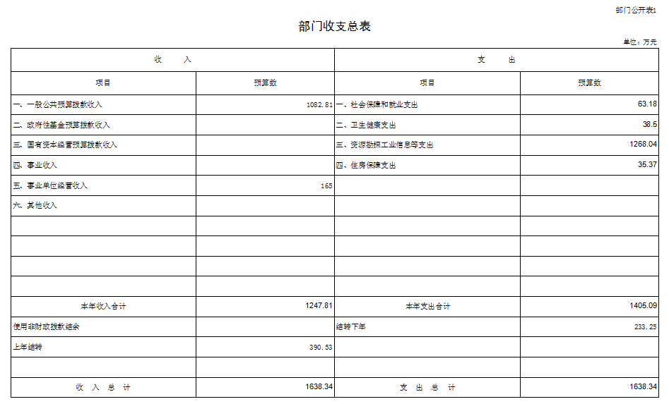

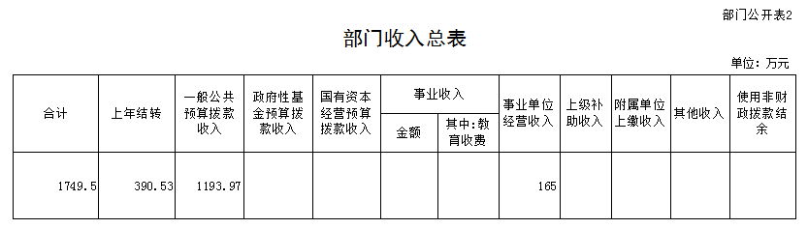

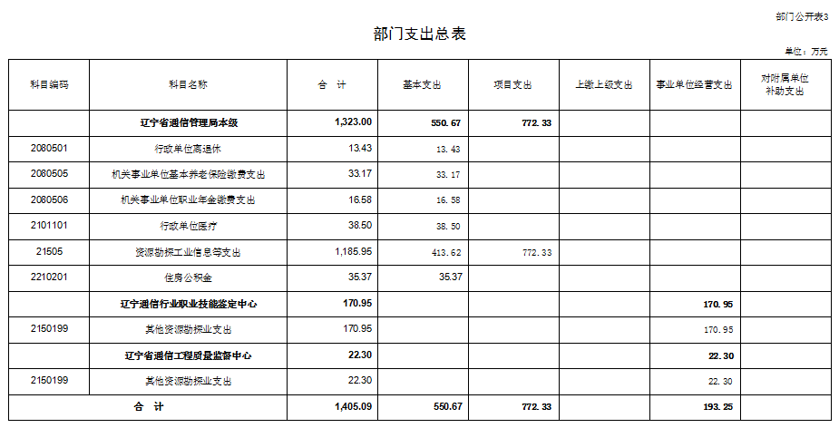
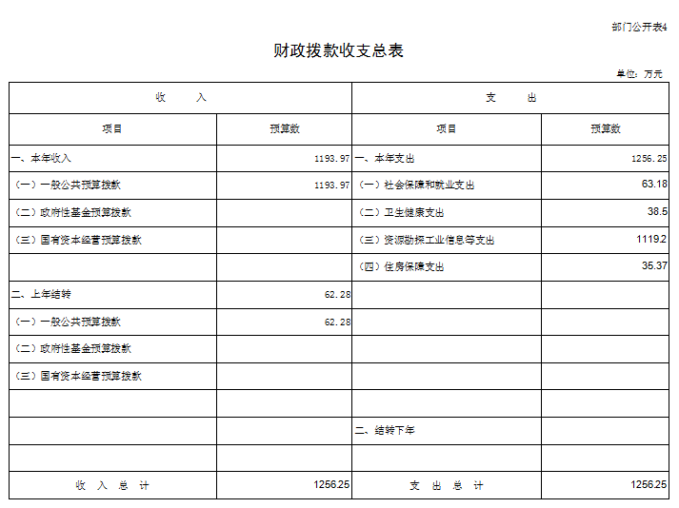
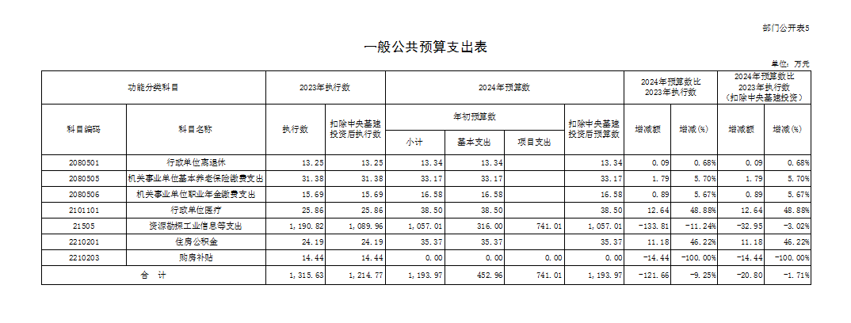

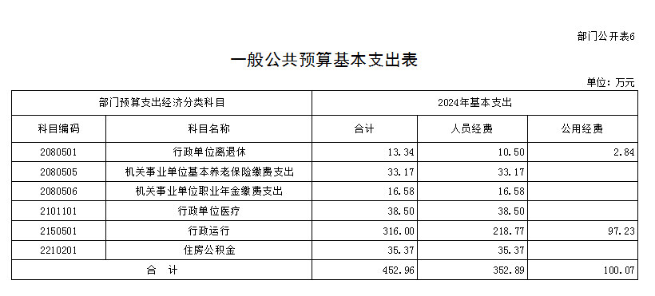
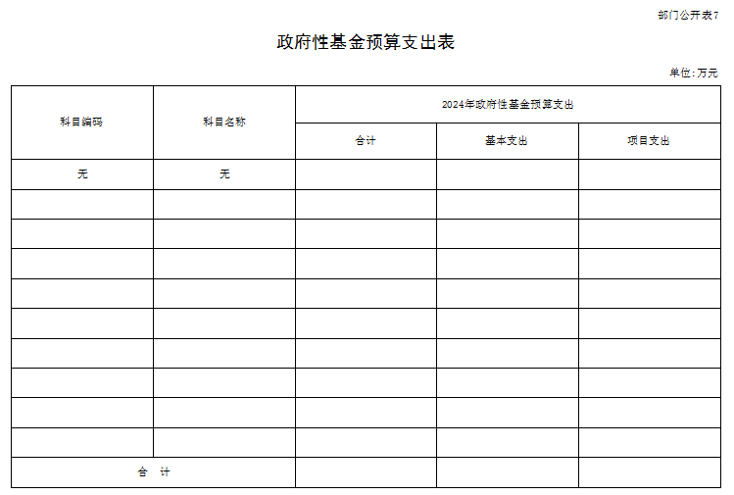

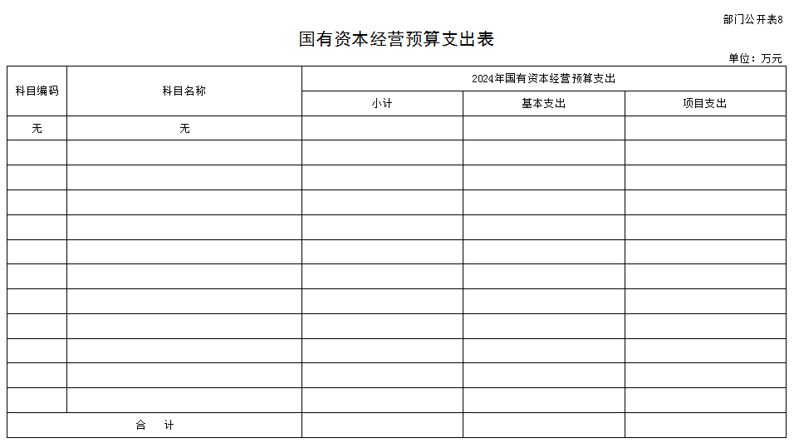

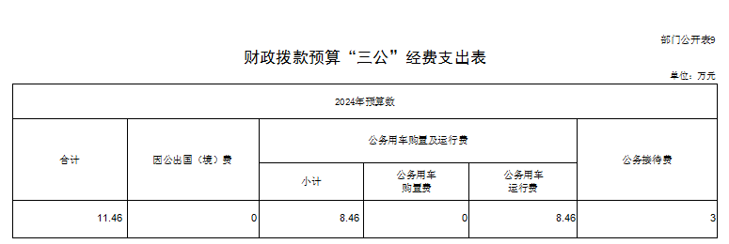

第三部分 辽宁省通信管理局2024年部门预算情况说明

一、关于辽宁省通信管理局2024年收支总表的说明
按照综合预算的原则，辽宁省通信管理局所有收入和支出均纳入部门预算管理。收入包括：一般公共预算拨款收入、事业单位经营收入、其他收入、上年结转；支出包括：社会保障和就业支出、卫生健康支出、资源勘探工业信息等支出、住房保障支出。辽宁省通信管理局2024年收支总预算1,638.34万元。
二、关于辽宁省通信管理局2024年收入总表的说明
辽宁省通信管理局2024年收入预算1,638.34万元，其中：上年结转390.53万元，占23.84%；一般公共预算拨款收入1,082.81万元，占66.09%；事业单位经营收入165万元，占10.07%。
三、关于辽宁省通信管理局2024年支出总表的说明
辽宁省通信管理局2024年支出预算1,405.09万元，其中：基本支出550.67万元，占39.19%；项目支出661.17万元，占47.06%；事业单位经营支出193.25万元，占13.75%。
四、关于辽宁省通信管理局2024年财政拨款收支总表的说明
辽宁省通信管理局2024年财政拨款收支总预算1,256.25万元。收入包括：一般公共预算拨款1,193.97万元、上年结转62.28万元；支出包括：社会保障和就业支出63.18万元、卫生健康支出38.5万元，资源勘探工业信息等支出1,119.2万元、住房保障支出35.37万元。
五、关于辽宁省通信管理局2024年一般公共预算支出表的说明
辽宁省通信管理局2024年一般公共预算支出（不含中央基建投资，下同）1193.97万元，比2023年执行数减少20.8万元，减少1.71%。按照党中央、国务院关于过紧日子的有关要求，厉行节约办一切事业，严控一般性支出，重点压减了公用经费和非急需非刚性支出，同时合理保障了必要支出需求，体现在有关支出科目中。具体安排情况如下：
（一）社会保障和就业支出2024年年初预算63.09万元，比2023年执行数增加2.77万元，增长4.59%。主要原因是2024年养老保险、职业年金缴费基数依据2023年实际缴纳单进行核定后增加。
1.行政单位离退休经费2024年年初预算13.34万元，比2023年执行数增加0.09万元，增加0.68%。与2023年基本持平。
2.机关事业单位基本养老保险缴费支出2024年年初预算33.17万元,比2023年执行数增加1.79万元，增长5.7%。主要原因是2024年机关事业单位基本养老保险缴费支出增加。
3.机关事业单位职业年金缴费支出2024年年初预算16.58万元，比2023年执行数增加0.89万元，增长5.67%。主要原因是2024年机关事业单位职业年金缴费支出增加。
（二）卫生健康支出2024年年初预算38.5万元,比2023年执行数增加12.64万元，增加48.88%。主要原因是2024年行政单位医疗缴费相关支出增加。
（三）资源勘探工业信息等支出2024年年初预算1057.01万元，比2023年执行数减少32.95万元，减少3.02%。主要原因是2024年工业和信息产业监管相关支出减少。
（四）住房保障支出2024年年初预算35.37万元，比2023年执行数减少3.26万元，减少8.44%。主要原因是2024年住房改革支出中无住房补贴项目。
六、关于辽宁省通信管理局2024年一般公共预算基本支出表的说明
辽宁省通信管理局2024年一般公共预算基本支出452.96万元。其中：
人员经费352.89万元，主要包括：基本工资、津贴补贴、奖金、机关事业单位基本养老保险缴费、职业年金缴费、职工基本医疗保险缴费、公务员医疗补助缴费、住房公积金、退休费；
公用经费100.07万元，主要包括：办公经费、物业管理费、差旅费、手续费、咨询费、租赁费、会议费、培训费、公务接待费、委托业务费、工会经费、其他交通费用、其他商品和服务支出（包含老干部差旅费、其他商品服务支出）。
七、关于辽宁省通信管理局2024年“三公”经费支出表的说明
辽宁省通信管理局2024年“三公”经费财政拨款预算11.46元,比2023年预算数增加3万元，增长35.46%，主要原因是2024年包含所属自收自支事业单位公务用车费用增加。
八、其他重要事项情况说明
（一）机关运行经费
2024年辽宁省通信管理局本级机关运行经费财政拨款预算100.07万元，与2023年预算一致。
（二）政府采购情况
2024年辽宁省通信管理局政府采购预算总额0万元。
（三）国有资产占有使用情况
截至2023年8月31日，辽宁省通信管理局共有车辆6辆，其中：应急保障用车1辆；执法执勤用车3辆；机要通信车用车1辆；特种技术专业用车1辆。
（四）预算绩效管理情况
2024年辽宁省通信管理局对部门项目支出全面实施绩效目标管理，共计3个二级项目，涉及当年财政拨款741.01万元（全为一般公共预算拨款）。根据以前年度绩效评价结果，优化2024年预算安排，并进一步改进管理、完善政策。下一步，将按照财政部有关制度规定全面开展2024年绩效自评，加强评价结果应用。
第四部分 名词解释

一、收入科目
（一）财政拨款收入：指中央财政当年拨付的资金。
（二）事业单位经营收入：指事业单位在专业业务活动及其辅助活动之外开展非独立核算经营活动取得的收入。
（三）其他收入：指除上述“财政拨款收入”、“事业单位经营收入”等以外的收入。如投资收益、利息收入等。
（四）上年结转：指以前年度尚未完成、结转到本年仍按原规定用途继续使用的资金。
二、支出科目
（一）社会保障和就业（类）行政事业单位养老（款）：指辽宁省通信管理局养老方面的支出。
1.行政单位离退休（项）：指辽宁省通信管理局离退休人员的经费。
2.机关事业单位基本养老保险缴费支出（项）：指辽宁省通信管理局实施养老保险制度由单位缴纳的基本养老保险费支出。
3.机关事业单位职业年金缴费支出（项）：指辽宁省通信管理局实施养老保险制度由单位缴纳的职业年金支出。
（二）卫生健康（类）行政事业单位医疗（款）：指辽宁省通信管理局用于所属行政事业单位医疗方面的支出。
1.行政单位医疗（项）：指中央财政集中安排给各省、市、自治区、直辖市通信管理局的基本医疗保险缴费经费。
2.公务员医疗补助（项）：指中央财政集中安排给各省、市、自治区、直辖市通信管理局的公务员医疗补助经费。
（三）资源勘探工业信息等（类）：反映用于资源勘探、制造业、建筑业、工业信息等方面支出，辽宁省通信管理局预算主要涉及工业和信息产业监管支出这个款级支出科目。
工业和信息产业监管支出（款）：指辽宁省通信管理局用于保障机构运行、开展工业和信息产业监管工作的支出。
（四）住房保障支出（类）住房改革支出（款）：指辽宁省通信管理局按照国家政策规定用于住房改革方面的支出。
1.住房公积金（项）：是根据《住房公积金管理条例》文件规定，由单位为其在职职工缴存的长期住房储金。单位和个人缴存比例分别为12%，缴存基数为职工本人上年工资。行政单位缴存基数包括国家统一规定的公务员职务工资、级别工资、机关工人岗位工资和技术等级（职务）工资、年终一次性奖金、特殊岗位津贴、艰苦边远地区津贴，规范后发放的工作性津贴、生活性津贴等；事业单位缴存基数包括国家统一规定的岗位工资、薪级工资、绩效工资、艰苦边远地区津贴、特殊岗位津贴等。
（五）基本支出：指为保障机构正常运转、完成日常工作任务而发生的人员支出和公用支出。
（六）项目支出：指在基本支出之外为完成特定行政任务和事业发展目标所发生的支出。
（七）事业单位经营支出：指事业单位在专业业务活动及其辅助活动之外开展非独立核算经营活动发生的支出。
三、“三公”经费
纳入中央财政预决算管理的“三公”经费，是指中央部门用财政拨款安排的因公出国（境）费、公务用车购置及运行费和公务接待费。其中因公出国（境）费反映单位公务出国（境）的国际旅费、国外城市交通费、住宿费、伙食费、培训费、公杂费等支出；公务用车购置及运行费反映单位公务用车车辆购置支出（含车辆购置税）、燃料费、维修费、过路过桥费、保险费、安全奖励费用等支出；公务接待费反映单位按规定开支的各类公务接待（含外宾接待）支出。
四、机关运行经费
为保障行政单位（包括参照公务员法管理事业单位）运行用于购买货物和服务的各项资金，包括办公及印刷费、邮电费、差旅费、会议费、福利费、日常维修费、专用材料及一般设备购置费、办公用房水电费、办公用房取暖费、办公用房物业管理费、公务用车运行维护费以及其他费用。

